Методические рекомендации
Координатору команды образовательной организации по участию в региональном квесте для обучающихся «Навигатор здорового образа жизни»

Данные методические рекомендации предназначены для Координаторов команд, участников регионального квеста «Навигатор здорового образа жизни» (далее – Квест) – педагогических работников образовательной организации (классных руководителей, социальных педагогов, педагогов - психологов, заместителей директоров по воспитательной работе и т.д.).
Форма проведения профилактических мероприятий в рамках Квеста будет способствовать совершенствованию системной комплексной работы по формированию у несовершеннолетних ценностных ориентиров, направленных на здоровый образ жизни в рамках профилактики употребления наркотических веществ, алкоголя и никотиносодержащей продукции в детской и молодежной среде.
ВНИМАНИЕ!!! Все работы квеста должны соответствовать концепции позитивной профилактики. А это значит, что при выполнении заданий не допускается изображения сигарет, бутылок и шприцов даже в перечеркнутом виде


Задачами квеста являются:
- формирование мотивации к ведению здорового образа жизни у участников квеста, обучающихся в образовательной организации;
- привлечение участников Квеста, опосредованного социального окружения к активной профилактике употребления наркотиков детьми и подростками;
- трансляция опыта по реализации эффективных практик профилактики употребления психоактивных веществ, алкоголя и никотиносодержащей продукции и формирования мотивации к ведению здорового образа жизни, реализуемых в образовательных организациях (далее - ОО).
Электронные сертификаты командам Квеста, успешно выполнившим все задания, будут направлены на электронные адреса почт педагогов – координаторов, указанные при регистрации. Лучшие материалы, полученные организаторами Квеста в ходе проведения мероприятия (новости, фотографии, и другие информационные материалы), могут быть рекомендованы для распространения в образовательных организациях и использованы департаментом образования, науки и молодежной политики Воронежской области и государственным бюджетным учреждением Воронежской области «Центр психолого–педагогической поддержки и развития детей» для размещения в качестве объектов социальной рекламы, для организации выставок, создания дидактических материалов, тиражирования печатном или электронном виде. Организаторы Квеста оставляют за собой право исключить из участия в Квесте команду, допустившую при выполнении заданий:
- публикации материалов, не отвечающие целям и задачам Квеста, содержащие элементы или изображения, нарушающие общепринятые эстетические нормы;
- материалы, содержащие грамматические и орфографические ошибки, ненормативную лексику, либо имеющие недопустимо оскорбительный характер или тон, унижающие человеческое достоинство, разжигающие политические, религиозные и национальные разногласия, а также содержание, которых запрещено законодательством Российской Федерации;
- нарушение сроков выполнения заданий Квеста и данного Положения;
- публикации материалов, содержащие элементы или изображения, уже опубликованные в периодической печати, сети интернет и иных средствах массовой информации, содержащие элементы плагиата без ссылки на источник (Закон РФ «О защите авторских и смежных прав»);
- использование пространства группы «Поколение рунета» для хранения и/или распространения любых материалов, не относящихся к Квесту, в том числе нарушающих Законодательство РФ или права и законные интересы третьих лиц, либо содержащих вирусы или иной вредоносный код.
Оповещение участников квеста о начале и окончании этапов, задания этапов размещаются в группе «Поколение рунета» и на сайте https://stoppav.ru/. Например, так:
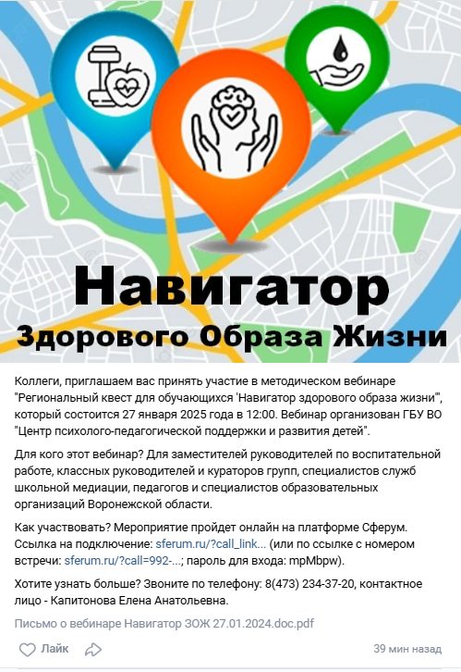

Для публикации новостей на стене группы используется кнопка «Предложить пост». Она становится доступной после вступления участника в группу «Поколение рунета».
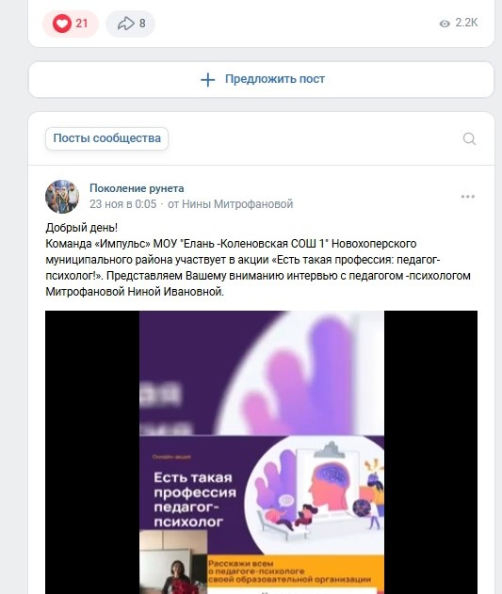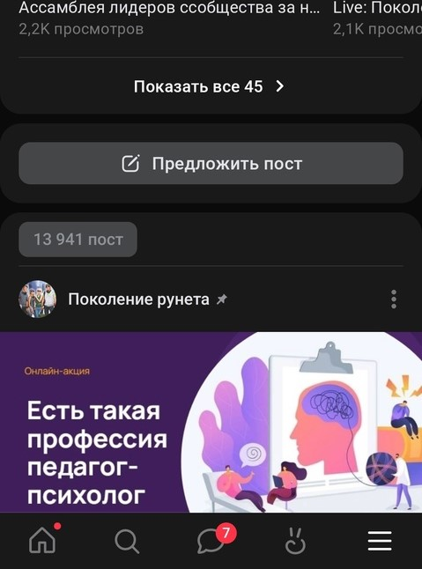

При возникновении вопросов по выполнению заданий квеста или подведению результатов этапов участники и координаторы могут связаться с администрацией группы с помощью кнопки «Написать сообщение».
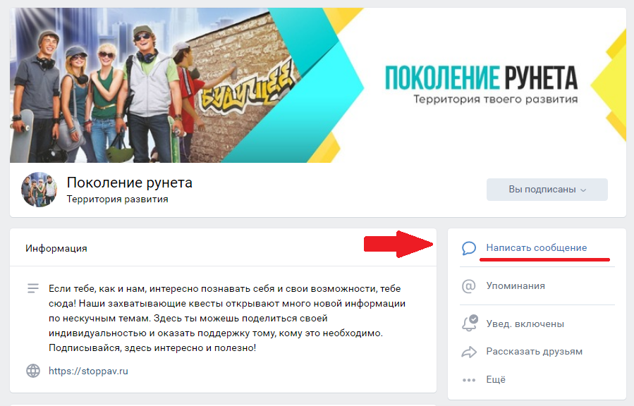
Описание заданий этапов Квеста
Подача заявок, регистрация команд (со 6 по 23 декабря 2024 года):
Координатор формирует команду обучающихся на базе ОО. Команду необходимо зарегистрировать через информационную платформу по ссылке https://forms.yandex.ru/u/673dccd02530c29739163be6/
Для регистрации Координатор собирает с каждого участника согласие на обработку персональных данных в бумажном виде. Фотографирует все согласия (включая согласие на обработку персональных данных самого координатора), создает из этих файлов один общий архив (zip или rar) и прикрепляет архив в специальное поле при регистрации.. Название архива должно содержать муниципальный район/городской округ и название образовательное организации (На пример: Лиски_СОШ1.rar, Воронеж_Лицей1.zip и т.п.).
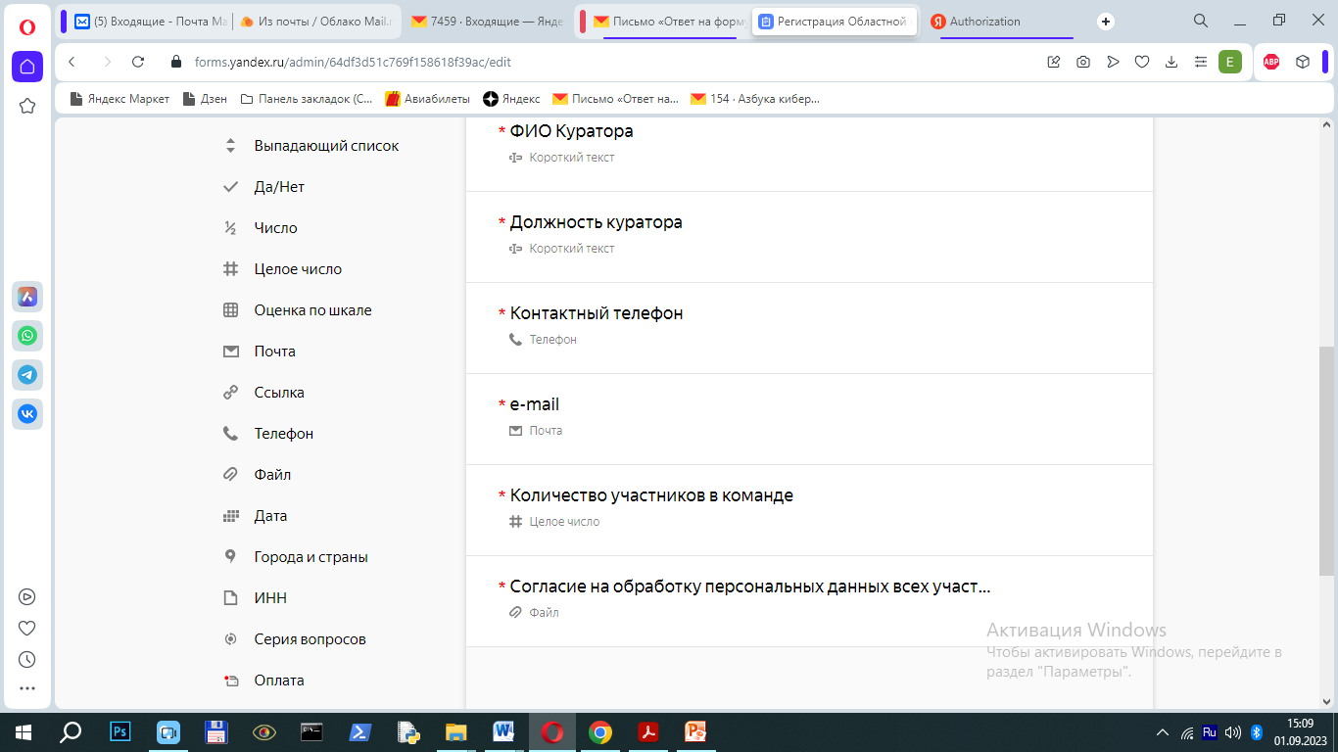
Рекомендуем при организации команды учесть следующие аспекты:
1. Деятельность команды координируют:
- педагогический работник (учитель, классный руководитель, социальный педагог, заместитель директора по воспитательной работе), далее – Координатор.
2. Для обеспечения безопасного участия команды в Квесте рекомендуется Координатору команды ознакомить обучающихся с правилами безопасного поведения в Интернете, используя методические материалы с сайтов:
http://www.ligainternet.ru | «Лига безопасного интернета»  Сайт содержит информацию для специалистов, родителей и детей по обеспечению информационной безопасности в среде Интернета.
http://detionline.com | «Дети России Онлайн»  Проект, посвященный вопросам социализации детей и подростков в развивающемся информационном обществе, а также проблемам их безопасности в современной инфокоммуникационной среде.
https://единыйурок.рф | «Единый урок»  Онлайн-площадка для проведения Единых уроков, тематических занятий и образовательных мероприятий, рекомендованных Министерством образования и науки Российской Федерации. Администрация портала аккумулирует и готовит материалы для проведения тематических уроков, а также предоставляет педагогам уникальные возможности и функционал для развития, общения и педагогической работы.
https://fcprc.ru | Федеральное государственное бюджетное учреждение «Центр защиты прав и интересов детей»  Сайт содержит методические материалы для обеспечения системы образования Российской Федерации в части защиты прав и интересов детей.
https://www.saferunet.ru | Центр безопасного Интернета в России  Сайт посвящен проблеме безопасной, корректной и комфортной работы в Интернете. Содержит практические советы, рекомендации по безопасности в сети.
https://www.mir.pravo.by | Детский правовой сайт  Содержит информацию о предупреждении правонарушений в Интернет–среде; причинах, способствующих возникновению компьютерной зависимости.
https://ifap.ru/ | Безопасность детей в Интернете  На сайте можно получить информацию об опасности, которая таится во Всемирной паутине.
http://rusla.ru | Информационный портал школьных библиотек России  Содержит информацию о безопасном и более ответственном использовании онлайн-технологий, особенно среди детей и молодежи по всему миру.
http://персональныеданные.дети/personalnye_dannye | Детская страница портала Персональные данные  Здесь Вы найдете различные материалы, которые были разработаны специалистами Роскомнадзора для педагогов, родителей, детей и подростков.  Они помогут детям понимать последствия, которые информационные технологии могут оказать на личную жизнь, и предоставят инструменты и информацию, необходимые для принятия решений в вопросах виртуальной жизни.
https://www.kaspersky.ru | Компьютерные угрозы. Интернет и дети  Сайт содержит информацию о защите ребенка при пользовании Интернетом.
https://nedopusti.ru | Социальный проект «Не допусти»  На сайте указаны горячие линии помощи жертвам Интернет – угроз.
3. Команда может состоять из обучающихся образовательных организаций Воронежской области (далее – Участники) в возрасте от 12 лет и старше.
4. Команда может быть создана из обучающихся, как одного класса (группы), так и быть сборной из разных классов (групп), разновозрастной.
5. Рекомендуемое количество участников в одной команде: не менее 5 человек. В выполнении заданий Квеста принимают участие все зарегистрировавшиеся участники команды.
6. Не рекомендуется включать в команду от образовательной организации обучающихся не зарегистрированных ранее в социальной сети «ВКонтакте».
7. С целью сплочения команды на этапе формирования необходимо обсудить с обучающимися:
- НАЗВАНИЕ КОМАНДЫ, отражающее либо тематику Квеста, либо специфику образовательной организации, команды в целом.

Этап 1 (27 января - 10 февраля 2025 года)
Задание 1: Видеоролик - визитка «Навигаторы здорового выбора»:
Команды, создают видео представление своей команды. Координатор команды присылает видео администраторам группы «Поколение рунета» для публикации через кнопку «Предложить новость». Пост должен включать название команды, наименование ОО. Требование к видео: горизонтальное видео, формат доступный для просмотра ВКонтакте, длительность не более 2 минут (1 балл).

Этап 2 (11 - 24 февраля 2025 года)
Задание 2 Создание бриф-проекта «Футурологи ЗОЖ»:
Команды готовят короткий документ, содержащий основную информацию об идее проекта (программное обеспечение, приложение или гаджет), который, например:
- мотивирует на здоровый образ жизни;
- оценивает психологическое состояние;
- отслеживает физическую активность
- выводит из состояния стресса:
- и т.д.
Описывают задачи и ожидаемые результаты от реализации проекта. Команды присылают пост через кнопку «Предложить новость» в группу «Поколение рунета». Пост должен включать название команды, наименование ОО, городской район/муниципальный округ (1 балл).

Примеры:

Приложение для поддержки здорового образа жизни "ЗОЖ-навигатор"
Описание: Это универсальное приложение, которое объединяет функции трекера физической активности, диетолога и личного тренера. Оно помогает пользователям вести активный и здоровый образ жизни, предоставляя персонализированные рекомендации по питанию, физическим нагрузкам и отдыху.
Функции:
- Планирование тренировок и физических нагрузок
- Подбор рациона питания в соответствии с целями пользователя
- Отслеживание потребления воды и калорий
- Советы по улучшению сна и восстановлению организма

2. Приложение для развития позитивного мышления "Позитивный настрой"
Описание: Приложение предлагает упражнения и практики для развития позитивного мышления, уменьшения негативных мыслей и улучшения самооценки. Оно включает аффирмации, визуализации и техники когнитивной перестройки.
Функции:
- Ежедневные аффирмации и мотивирующие цитаты
- Упражнения для развития позитивного мышления
- Практики визуализации успешных сценариев
- Отчеты об изменении настроений и мыслей

3. Приложение для борьбы с вредными привычками "Новый Я"
Описание: Приложение помогает пользователям избавиться от вредных привычек, таких как курение, употребление алкоголя или переедание. Оно использует методы когнитивно-поведенческой терапии, мотивацию и поддержку сообщества для достижения поставленных целей.
Функции:
- Индивидуальные планы по отказу от вредных привычек
- Ежедневные напоминания и поддержка
- Чат с другими пользователями для обмена опытом и поддержкой
- Награды и достижения за прогресс

Этап 3 (25 февраля - 10 марта 2025 года)
Задание 3 создание комикса «Супергерои ЗОЖ»:
Команды создают изображение супергероя, используя нейросети. Персонаж помогает детям и подросткам вести здоровый образ жизни.
Команды придумывают сценарий для мини-комикса об этом супергерое и создают комикс. Пост предлагается для публикации в группу «Поколение Рунета» через кнопку предложить новость. Пост должен включать название команды, наименование ОО, городской район/муниципальный округ (1 балл).
Пример сценария:
Сцена 1: Пробуждение
Утро. Супергерой в своей обычной одежде просыпается от будильника. Он потягивается и улыбается новому дню.
Диалог:– Новый день – новые возможности! Время начать с зарядки!

Сцена 2: Зарядка
Супергерой выходит на улицу и начинает делать утреннюю зарядку. Вокруг него собираются люди, наблюдая за ним с интересом.
Диалог: Человек из толпы:– Что вы делаете?
Супергерой:– Утренняя зарядка – залог бодрости на весь день! Присоединяйтесь!
Люди начинают повторять движения за супергероем.

Сцена 3: Полезный обед
Обеденный перерыв. Люди сидят вокруг стола, на котором стоит много пищи: чипсы,. Супергерой подходит к столу.
Диалог:
Супергерой:– А знаете ли вы, что правильное питание – это основа здоровья?
Поверьте мне, здоровая еда тоже может быть вкусной! Попробуем?

Сцена 4: Вечерний бег
Вечером супергерой бежит по парку. К нему присоединяются несколько человек, которые решили последовать его примеру.
Диалог:
Женщина рядом с супергероем:– Я никогда раньше не занималась спортом вечером.

Супергерой- Физическая активность перед сном улучшает сон и общее самочувствие. Вы уже чувствуете разницу?

С помощью любой нейросети, которая работает с изображениями, преобразуйте каждую сцену в картинку. Для этого можно сначала сценарий переформулировать в промт с помощью промта в текстовых нейросетях типа GPT , Gigachat , YaGPTи т.д.:

Промт: На основе первой сцены распиши промт по деталям и элементам, добавь описание героев сцены, описание окружающей обстановки, дай максимально полное описание картины происходящего, чтобы нарисовать иллюстрацию. Напиши промт в одно предложение.
Результат: Супергерой в пижаме с эмблемой на груди, с румянцем на щеках и сияющими глазами, потягиваясь, встаёт с кровати в уютной спальне с солнечными лучами, проникающими через окно, готовый начать новый день с зарядки.
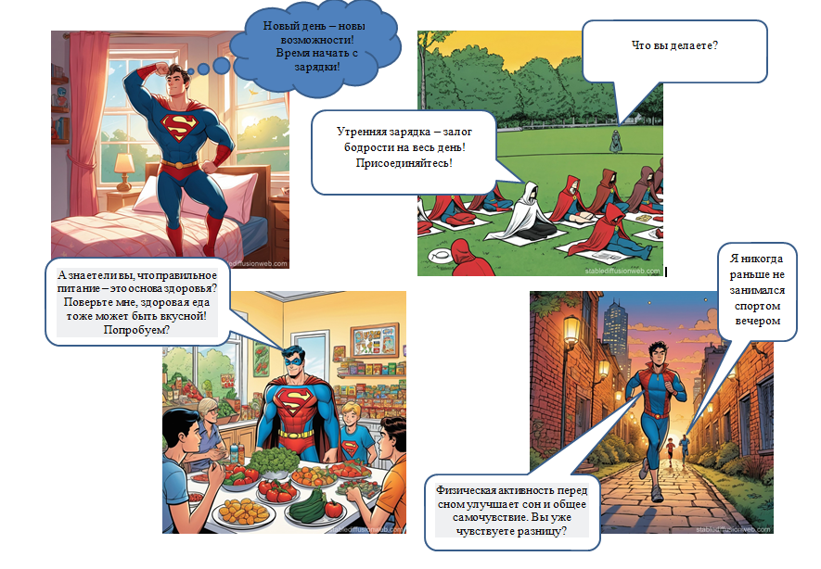
Осталось собрать изображение и добавить «баблы» с текстом. Это можно сделать в MS Word. Сейчас нейросети плохо работают с текстом, поэтому лучше собирать картинки и писать текст в «баблы»

Дополнительные ресурсы, которые создают комиксы:

Конструкторы комиксов
https://www.storyboardthat.com/ru/comic-maker
https://makebeliefscomix.com/Comix/
https://app.pixton.com/

Команда может использовать любой инструмент для создания комикса, который удобен. А также нарисовать комикс вручную.

Этап 4 (11 - 24 марта 2025 года)

Задание 4: Опрос «Навигатор ЗОЖ»:
Организаторы Квеста выкладывают на страницу группы «Поколение рунета» тематический опрос участников. Каждый участник команды проходит его самостоятельно.

Задание 5: Ролевая игра: "Эмоциональный калейдоскоп"
Координатор команды проводит ролевую игру «Эмоциональный калейдоскоп» в соответствии. Подготавливает фото- или видео-отчет о проведении игры и публикует его в группе «Поколение рунета» через кнопку «Предложить новость». Пост должен включать название команды, наименование ОО, городской район/муниципальный округ (1 балл).

Цели игры:
Развитие эмоционального интеллекта учащихся.
Обучение выражению собственных чувств и пониманию эмоций других людей.
Укрепление коммуникативных навыков и развитие эмпатии.
Роли:
Ведущий (педагог или подготовленный студент).
Группа учеников (желательно разделить на несколько подгрупп по 4-5 человек).
Ход игры:
Введение:
Ведущий объясняет цель игры и основные понятия: эмоции, чувства, эмпатия.
Рассказывает о важности умения распознавать и выражать свои эмоции.
Подготовка сцен:
Каждому участнику дается тема для разыгрывания сцены (например, радость от встречи с другом, грусть от потери любимого предмета, злость от несправедливости).
Ролевые сценки:
Каждый показывает свою сценку перед остальными не используя слова.
Остальные участники должны попытаться определить, какую эмоцию испытывает герой сцены.
Обсуждение:
После каждой сценки ведущий задает вопросы:
Какие эмоции были показаны в сценке?
Почему вы думаете, что герой испытывал эти эмоции?
Как бы вы выразили эти эмоции в реальной жизни?
Важно обсудить невербальные признаки эмоций (жесты, мимика, тон голоса).
Рефлексия:
Ведущий проводит общую рефлексию, обсуждая, что нового узнали участники о выражении и понимании эмоций.
Подчеркивается важность эмпатии и умения слушать друг друга.
Варианты модификаций:
Можно добавить элемент соревнования, например, за лучшую сценку или наиболее точное определение эмоции.
Ввести дополнительные роли, такие как наблюдатели, которые комментируют происходящее на сцене.
Этот сценарий помогает учащимся лучше понять себя и окружающих, развивает навыки общения и способствует созданию дружественной атмосферы в классе.

ПОДВЕДЕНИЕ ИТОГОВ
Командам, участвовавшим во всех четырех этапах и набравшим 4 балла в период с 25 марта по 7 апреля 2025 года направляются:
- электронные сертификаты победителей регионального Квеста для обучающихся «Навигатор здорового образа жизни»;
- электронное благодарственное письмо за подготовку команды – победителя регионального квеста для обучающихся «Навигатор здорового образа жизни» педагогу ОО, курировавшему команду-победителя Квеста.
Командам, участвовавшим во всех четырех этапах и набравшим 3 балла в период с 25 марта по 7 апреля 2025 года направляются:
- электронные сертификаты участников регионального Квеста для обучающихся «Навигатор здорового образа жизни»;
- электронное благодарственное письмо за подготовку команды – участницы регионального квеста для обучающихся «Навигатор здорового образа жизни» педагогу ОО, курировавшему команду-победителя Квеста.
При возникшей необходимости организаторы Квеста оставляют за собой право определить и наградить благодарственными письмами наиболее активных участников Квеста.
Приложение 1

Здоровьесберегающие технологии

Под здоровьесберегающими технологиями в широком смысле слова следует понимать все те технологии, использование которых идет на пользу здоровья. Здоровьесберегающие технологии связаны с различными формами деятельности людей (в сфере образования, здравоохранения, в правовой, социально-экономической, культурной сферах), которые направлены на формирование здорового образа жизни человека и минимизацию факторов, приносящих вред его здоровью.
Одна из основных целей применения здоровьесберегающих технологий — формирование культуры здорового образа жизни и здоровьесберегающего поведения.
Принципы здоровьесберегающих технологий:
• принцип «Не навреди!»;
• принцип сознательности и активности;
• принцип непрерывности здоровьесберегающего процесса;
• принцип систематичности и последовательности;
• принцип доступности и индивидуальности;
• принцип всестороннего и гармонического развития личности;
• принцип системного чередования нагрузок и отдыха;
• принцип постепенного наращивания оздоровительных воздействий;
• принцип возрастной адекватности здоровьесберегающего процесса.
Среди здоровьесберегающих технологий выделяют несколько групп, в которых используется разный подход к охране здоровья, а соответственно, и разные методы, и формы работы.
- Медико-гигиенические технологии (МГТ) — технологии профилактики заболеваний; коррекции и реабилитации соматического здоровья и санитарно — гигиенической деятельности.
- Физкультурно-оздоровительные технологии (ФОТ). Направлены на физическое развитие занимающихся: закаливание, тренировку силы, выносливости, быстроты, гибкости и других качеств, отличающих здорового, тренированного человека от физически немощного.
- Экологические здоровьесберегающие технологии (ЭЗТ). Направленность этих технологий — создание природосообразных, экологически оптимальных условий жизни и деятельности людей, гармоничных взаимоотношений с природой. Это — и обустройство пришкольной или придомовой территории, зеленые растения в классах и в квартирах, рекреациях, и живой уголок, и участие в природоохранных мероприятиях.
- Социальные технологии и технологии обеспечения безопасности жизнедеятельности (ТОБЖ).
- 3доровьесберегающие образовательные технологии (ЗОТ). Основы здорового образа жизни необходимо формировать еще в детском возрасте, на уровне детских садов и школ. Необходимо обеспечивать человека объективной обобщенной систематизированной информацией о здоровом образе жизни, о факторах, которые вредят, или, наоборот, способствуют его формированию. Цель педагогической (образовательной) технологии — достижение заданного образовательного результата в обучении, воспитании, развитии.

По характеру действия здоровьесберегающие технологии могут быть подразделены на следующие группы:
1. Защитно-профилактические.
К этой группе относятся приемы, методы, технологии, направленные на защиту человека от неблагоприятных для здоровья воздействий. Это, в частности, выполнение санитарно-гигиенических требований, регламентированных СанПиНами; поддержание чистоты и проведение прививок с целью предупреждения инфекций; ограничение предельного уровня учебной нагрузки, исключающего наступление состояния переутомления учащихся; использование страховочных средств и защитных приспособлений в спортзалах с целью профилактики травматизма и т. п.
2. Компенсаторно-нейтрализующие.
При их использовании ставится задача восполнить недостаток того, что требуется организму для полноценной жизнедеятельности, или хотя бы частично нейтрализовать негативные воздействия в тех случаях, когда полностью защитить человека от них не представляется возможным. Это, например, проведение физкультминуток и физкультпауз, позволяющих в какой-то мере нейтрализовать неблагоприятное воздействий статичности уроков, недостаточность физической нагрузки, эмоциональные разрядки и «минутки покоя», позволяющие частично нейтрализовать стрессогенные воздействия, снять психоэмоциональное напряжение.
3. Стимулирующие.
Эти приемы, методы, технологии позволяют активизировать собственные силы организма, использовать его ресурсы для выхода из нежелательного состояния. Типичные примеры — температурное закаливание, физические нагрузки.
4. Информационно-обучающие.
Они обеспечивают учащимся необходимый уровень грамотности для эффективной заботы о своем здоровье, помогают в воспитании культуры здоровья. Сюда относятся образовательные, просветительские и воспитательные программы, адресованные учащимся, их родителям и педагогам. В соответствии с традиционным педагогическим подходом могут быть выделены обучающие, развивающие и воспитательные здоровьесберегающие технологии.
5. Социально адаптирующие и личностно развивающие технологии.
Включают технологии, обеспечивающие формирование и укрепление психологического здоровья учащихся, повышение ресурсов психологической адаптации личности. Сюда относятся разнообразные социально-психологические тренинги, программы социальной и семейной педагогики.

